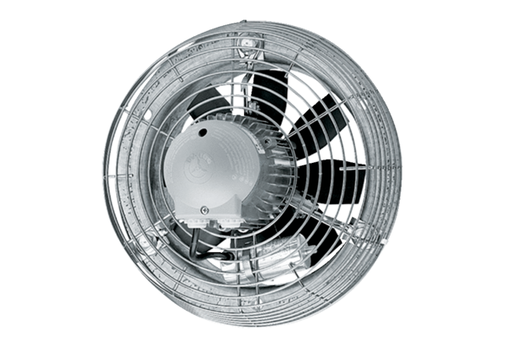Axiál fali ventilátor DZS 60/8 BCsomagolási egység: 1 darabVálaszték: C
Termékszám: 0094.0063Gyártó: MAICO

